**Opis projektu:**

Program „” umożliwia stworzenie zestawu komputerowego, obliczenie ceny, sprawdzenie kompatybilności oraz wydajności w grach, zapisanie utworzonego zestawu, porównanie poszczególnych komponentów i zestawów.

**Elementy listy zestawu zawierają pola takie jak:**

- Poszczególne części wraz z ceną

- Jakie są wymagane komponenty

- Sprawdzenie wydajności

- Porównanie zestawu

Aplikacja po uruchomieniu wyświetla stronę główną, jeśli się uprzednio zalogowało.

**Aplikacja zawiera takie przyciski:**

- Zarejestruj się

- Zaloguj się

- Dodaj zestaw

- Zapisane zestawy

- Zapisz zestaw

- Dodaj komponent

- Porównaj komponenty

- Porównaj zestawy

- Edytuj listę

- Wyloguj się

Każda lista może zostać dowolnie nazwana oraz edytowana.

**Scenariusz**

**Niepoprawne logowanie:**

1. Użytkownik uruchamia aplikacje.
2. Użytkownik wpisuje email.
3. Użytkownik wpisuje hasło.
4. Użytkownik klika „Zaloguj się”.
5. Konto nie istnieje, bądź hasło jest niepoprawne.
6. Ekran z logowaniem pozostaje.

**Poprawne logowanie:**

1. Użytkownik uruchamia aplikacje.
2. Użytkownik wpisuje email.
3. Użytkownik wpisuje hasło.
4. Użytkownik klika „Zaloguj się”.
5. Konto istnieje, hasło zostało wpisane poprawnie.
6. Ekran z logowaniem znika.

**Rejestracja:**

1. Użytkownik uruchamia aplikację.
2. Użytkownik klika „Zarejestruj się”.
3. Użytkownik Wpisuje imię i nazwisko.
4. Użytkownik Wpisuje email i hasło.
5. Konto użytkownika zostaje założone.
6. Użytkownik zostaje przekierowany do ekranu logowania.
7. Użytkownik loguje się.

**Dodawanie zestawu:**

1. Użytkownik uruchamia aplikację.
2. Użytkownik loguje się.
3. Użytkownik klika „Dodaj zestaw”.
4. Użytkownik wpisuje nazwę zestawu.
5. Zestaw zostaje zapisany i wyświetla się na ekranie.

**Usuwanie zestawu:**

1. Użytkownik wybiera zestaw, który chce usunąć.
2. Użytkownik klika „Usuń zestaw”.
3. Zestaw zostaje usunięty.

**Dodawanie komponentów:**

1. Użytkownik wybiera swój zestaw.
2. Użytkownik klika „dodaj komponent”.
3. Użytkownik wybiera swój komponent w liście która mu się wyświetla.
4. Użytkownik zatwierdza wybrany komponent.

**Porównanie komponentów:**

1. Użytkownik klika „Porównaj komponenty”.
2. Użytkownik wybiera komponenty do porównania.
3. Użytkownikowi wyświetlają się różnice między danymi komponentami.

**Porównanie zestawów:**

1. Użytkownik klika „Porównaj zestawy”.
2. Użytkownik wybiera zestawy do porównania.
3. Użytkownikowi wyświetlają się różnice między danymi zestawami.

**Wylogowanie się:**

1. Użytkownik klika „wyloguj się”.
2. Użytkownik zostaje wylogowany.

**Diagramy:**

**Rejestrowanie się:**

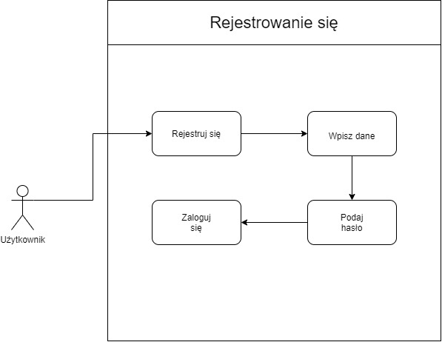

**Dodawanie zestawu:**

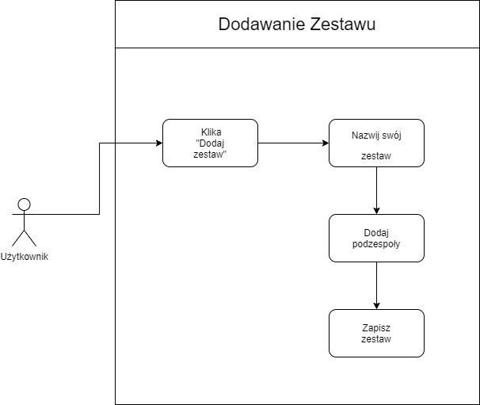

**Dodawanie podzespołów:** 